详细设计

登录
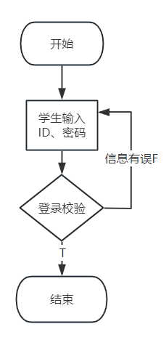
登录功能：
学生需要输入正确的用户名和密码。
前端将用户填写的登录信息（用户名和密码）发送到后端，后端接受信息，并利用用户名查询对应的密码与用户填写的密码进行对比，如果用户不存在或密码错误就将对应的错误信息返回给前端进行提醒显示。

SQL语句：
//根据学生ID从学生表中查询密码
select password from students where student_id = #{student_id};

注册
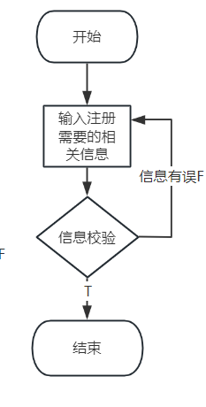
注册功能：
学生填写注册信息的表单。
在用户填写表单时，前端会实时监测用户所填信息项，如果某项不符合要求，前端会有提醒，在填写完前端要求的信息后，会将表单信息以POST请求发送到后端，后端接受表单信息后，会将信息分解插入到用户表中，对于已存在的用户重复注册或数据要求格式不一致的问题会返回给前端进行提醒。

SQL语句：
//向学生表插入一条记录
insert into students(name, password, student_id,class_name) values (#{name},#{password},#{student_id},#{class_name})

查看学生考试信息
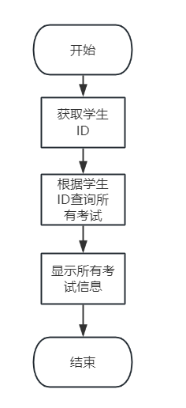
查看学生考试信息功能：
前端界面显示学生所有的考试信息。
前端将用户ID传到后端，后端根据用户ID查询与该学生相关的所有考试信息，并返回给前端页面进行展示，前端会根据后端返回的考试信息，对其中的考试时间和考试状态两项进行处理显示，对于已完成的考试，用户无法进行考试，对于已过期的考试用户无法进行考试，对于即将到期的考试，前端界面会提醒。

SQL语句：
//根据学生ID到考试表中查询考试信息，再根据考试信息表 中的发布考试的教师的ID到教师表中查询对应的教师名
Select exams.id,state,exams.name,teacher.name as teacherName ,start_time as startTime, end_time as endTime
From student_exam,exams,teacher
Where student_exam.exam_id = exams.id and student_exam.student_id = #{student_id} and exams.teacher_id = teacher.teacher_id;

在线考试

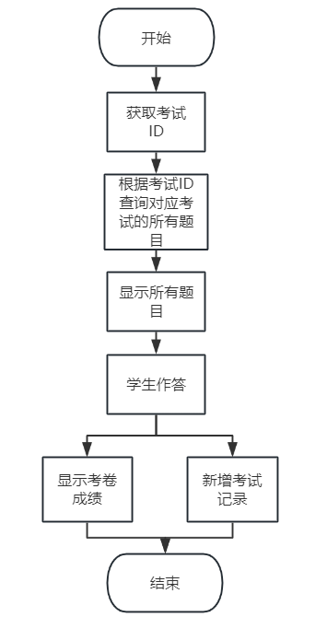
在线考试功能：
学生选择考试，前端页面根据考试ID查询对应考试包含的所有题目，每道题目包含相应的选项，学生可以在Web端进行题目的作答，考试期间，学生不允许浏览系统里其他页面，在作答完所有题目并且学生确定提交试卷后，系统会自动算出学生本次考试的成绩并将学生的作答情况显示出来，考试完成后，在考试记录里可以查询到本次考试的成绩和详细信息。

SQL语句：
//找出考试的所有题目
select questions.content,questions.type,questions.opa,questions.opb,questions.opc,questions.opd,questions.correntAnswer as correctAnswer from questions,question_exams,student_exam,exams where student_exam.exam_id= question_exams.exam_id and question_exams.question_id = questions.id and student_exam.student_id =#{student_id} and exams.name = #{name} and exams.id = student_exam.exam_id
//更新学生考试状态
update student_exam set state = #{state} where student_id = #{student_id} and name = #{name}
//插入考试记录
insert into records_test(name, time, core, student_id) VALUES(#{name},#{time},#{core},#{student_id})

查看考试记录
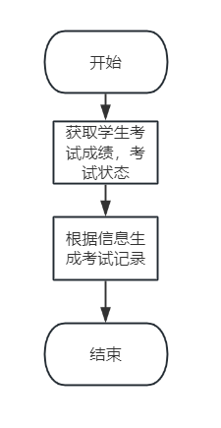
查看考试记录功能：
根据学生ID找到关于学生所有的考试记录并通过显示在前端页面。

SQL语句：
//获取所有的考试记录
select * from records_test where records_test.student_id = #{student_id}

在进行项目测试时，遇到的问题有：
界面显示异常：可能是由于前端代码错误或者浏览器兼容性问题导致。解决方法是检查前端代码是否有语法错误或者逻辑错误，同时测试不同的浏览器和设备，找到兼容性问题并进行修复。
功能异常：可能是由于后端代码错误或者数据库操作错误导致。解决方法是检查后端代码逻辑是否正确，确认数据库操作是否正确，及时修复代码问题。
性能问题：可能是由于系统资源不足或者算法问题导致。解决方法是优化代码和算法，减少资源消耗，提高系统性能。
安全问题：可能是由于未经授权的访问或者数据泄露等问题导致。解决方法是加强系统安全性，采用加密技术保护用户隐私，设置合理的用户权限，防止非法访问和篡改数据。
进一步完善的设想与建议：
用户权限管理：实现用户的注册、登录功能，并根据用户角色进行权限管理。管理员可以创建和管理考试，教师可以发布试卷和查看成绩，学生可以参加考试。

考试管理：管理员可以创建考试，并设置考试的基本信息，包括考试时间、考试科目、考试时长等。同时，可以设置考试的难度、试题数量、试题类型等。
试题管理：提供一个试题管理界面，管理员可以添加、编辑和删除试题。试题可以分为多个分类，例如选择题、填空题、简答题等。可以考虑支持图片、音频和视频等多媒体形式的试题。
试卷生成：根据设定的试题数量和难度，自动生成试卷。可以考虑采用随机抽题的方式，保证每套试卷的难度和题目类型均衡。
考试过程控制：学生参加考试时，需要控制考试时间和答题顺序。可以使用计时器控制考试时间，并在时间到达后自动提交试卷。同时，可以设置考试的答题顺序，例如先答选择题再答主观题等。
自动阅卷：针对选择题，可以使用自动阅卷的方式进行评分。对于主观题，可以提供教师批改的界面，教师可以根据答案标准进行评分。
成绩统计与反馈：学生完成考试后，系统自动计算成绩并显示给学生。可以提供详细的成绩报告，包括总分、每个题目的得分、正确答案等。学生可以查看自己的历次考试成绩，并对错题进行复习。
多端适配：确保在线考试系统在不同的终端上都能正常运行，包括桌面浏览器、移动设备等。
安全性考虑：数据传输过程中使用加密技术保护用户隐私，防止数据泄露和恶意攻击。同时，设置合理的用户权限，防止非法访问和篡改数据。
用户体验优化：优化系统的交互界面和用户操作流程，尽量简化用户操作，提高系统的易用性和稳定性。

